新桥实验小学数学学科教学设计
第二册 |  |  | 第一单元 |  | 课题：十几减8 |  | 日期：
班级：一（1）（2） |  |  | 人数：90 |  | 课时：4 |  | 设计者：恽蓉
1、教学目标：
（1）引导学生运用十几减9的学习过程结构主动探索十几减8的计算，进一步感受20以内退位减的学习过程结构。
（2）迁移十几减9的计算方法，能用“平十法”和“破十法”计算十几减8。
（3）运用发现十几减9的规律的方法，主动探索十几减8的规律，并能运用规律快速口算。
2、教学目标设计依据：
（1）内容分析：
减数是8的减法与减数是9的减法相同，包括学生已经学过的8-8、9-8、10-8、18-8和没有学过的十几减8、20以上的数减8。本节课研究十几减8。.
在整个“20以内退位减”的单元中，十几减9、十几减8、十几减7…这些内容具有相类同的知识结构，而十几减8又是在学生已经学习了十几减9的基础上学习的。十几减9的学习，已经初步形成了学习的知识结构、方法结构和过程结构，所以十几减8的学习不是学习过程的简单重复，必须在原有基础上有所提升，为后面的学习进一步积累经验。如果说十几减9是都是带着学生学的话，那么十几减8就是扶着学生学，十几减7、十几减6…就是学生自主学习。
对处于“过渡阶段的十几减8，对本节课的设计意图突出以下三点：
1.在“用结构”的基础上让学生进一步感受学习的过程结构，为十几减7的独立自主探索提供结构和能力支撑。
2.通过多角度的沟通让学生进一步理解算理并掌握结构，提升学生的归纳概括水平。首先是十几减8和十几减9两种方法的沟通，让学生发现方法的相通之处，把握方法的思维内核；其次是学习过程结构的沟通，在沟通的过程中进一步清晰学习的步骤；其三是规律与计算方法的沟通；最后是十几减8与十几减9内存规律的沟通，以及十几减8与十几减9规律使用的灵活沟通。
3.在推进的过程中，对学生的倾听、表达、思考等看出进一步的要求，以提升学生的学习能力。
（2）学生分析：
在脑中形成了“减了再减”“先减再加”“做减想加”的方法，学生在学习“十几减8”之前已经教授学习了“十几减9”，有了一定的方法感知，本节课以引导学生为主，鼓励学生用多种方法来解.。
教学过程
时间 | 教学环节 | 教师活动 |  | 学生活动 |  | 交流预设
 | 常规积累 | 口算：出减数是9的题目给同桌算一算。  说：13-9的计算过程。我们是怎样学习减数是9的减法的？ |  | 同桌互相说计算过程并回顾学习十几减9的过程。
 | 一、引入 | 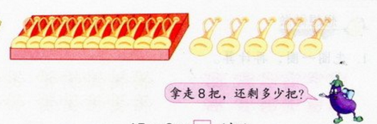  提问：从图中你看到了哪些条件？  提问：你能用3句话，说一个数学问题吗？  提问：还剩多少把，求的是什么数？怎么求？  提问：你能列出算式吗？老师听到有人把结果都算出来了，那究竟是不是正确的呢？你能把你的想法在课堂本上记录下来吗？提示：如果一下子写不出来，可以利用我们的小棒摆一摆，拿一拿，把动小棒的过程记录下来。 |  | 同桌互相说一说  学生看图，同桌说一说，全班交流。  同桌相互说一说  .  请生列出算式  生先独立思考，记录过程，同桌交流讨论  交流想法，学生边演示边说明。  .  全班一起记录过程  看着过程说一说。  生：一共的把数-拿走的把数=还剩的把数  （数量关系的表达可能还不是非常流畅）  我们一起说一说数量关系，一共的把数-拿走的把数=还剩的把数 |  | 生：条件是原来有15把，拿走了8把，问题是还剩多少把。  生：求的是部分数，部分数=总数-部分数  做减想加的情况比较多。
 | 二、探索计算方法  三、寻找规律，运用规律 | 揭示课题：十几减八  - 交流想法  （1）“减了再减”  从15把里先减去外面的5把，还要再减去3把，还剩7把 。  提问：为什么先减去3个呢？  小结板书：15-5=10 10-3=7  （2）“先减再加”  从10把里减去9把，还剩一个，再和外面的5个合起来就是6个  提问：谁听懂了，再来说一说。  提问：你能像老师一样用算式来表示这个想法的过程吗？  展示学生资源  小结板书：10-9=1 2+5=7  （3）“做减想加”  因为8+7=15 所以15-8=7  谈话：小朋友真了不起，想出了这么多的好方法，这些方法中你最喜欢哪一种和同桌交流一下。  谈话：关于15-8的我们会了，那还有一些关于十几减九的算式你会计算吗？回到我们一开始写的算式中。  - 迅速完成刚刚我们写的一系列算式  - 谈话：刚才我们研究了减数是8的减法，找到了计算方法，减数是8的算式是不是也和十几减9，其中也藏着一些规律呢？  - 提问：看一看老师黑板上写的算式，你发现了什么？先自己想一想，同桌交流。  - 提问：为什么会多出2，这个2是怎么来的？  1、想想做做  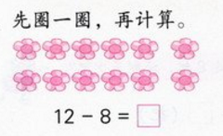  要求：先圈一圈，列算式，说一说计算过程。  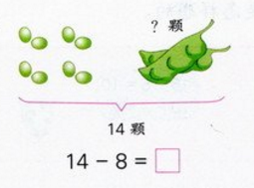  2、  要求：说3句话，说数量关系  列算式，说一说计算方  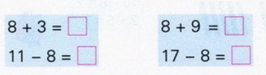  3、  要求：观察每组算式，有没有什么发现，动手算一算，算完，说一说你的发现。  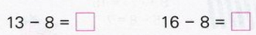  4、  要求：同桌相互说一说计算过程  - 想一想，计算十几减8有几种方法？  - 能不能用上面的方法继续解决十几减7？十几减6？… |  | 学生自己选择喜欢的方法，和同桌交流。  学生动手用多样的方法进行计算  学生快速完成  请生快速反应  学生自行观察发现，同桌交流。  请生交流  明确要求，圈一圈，列出算式，再说一说是如何计算的。  说3句话，说数量关系  列算式，说一说计算方法  观察算式，计算，说一说发现  同桌互说计算过程  全班讨论说一说  同桌互相说一说方法 |  | 以下是较少的情况：  生：15-5=10  10-3=7  生：10-9=1  2+5=7  生：因为13-3-10，有10会比较好算。  10-9=1 2+5=7  生：8+7=15  15-8=7  预设：  这里学生可能对于 “减了在减”“先减再加”还是会有困难。还需要多写多说。  预设：  生：11-8=3  12-8=4  13-8=5  14-8=6  15-8=7  16-8=8  17-8=9  18-8=10  预设：  生：被减数变大，减数不变，差变大。  生：得数的个位比被减数个位多2个。  生：10-8=2，多出来的1。  预设：  学生在给出算式的情况下，圈10个是不会出现错误的，但是如果没有给出算式让学生先圈一圈后，算式会出现10+几的情况。  预设：  生：一共有14颗，右边有8颗，左边有多少颗？  一共的颗数-左边的颗数=右边的颗数  说数量关系的部分学生可能还是不熟练，还是要多练多说。  生：14-8=6（颗）  生：一共有16个，左边有7个，右边有多少  学生选择“做减想加”的比较多。  生：在做下面的减法的时候，可以想做减想加  ①8+5=13 13-8=5  ②13-3=10 10-5=5  ③10-8=2 2+3=5
 | 拓展练习 | 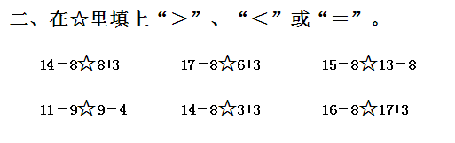
板书设计： 十几减8

11-8=3 15—8=7（把）
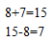
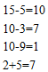
12-8=4
13-8=5
14-8=6
15-8=7
16-8=8
17-8=9
18-8=10

